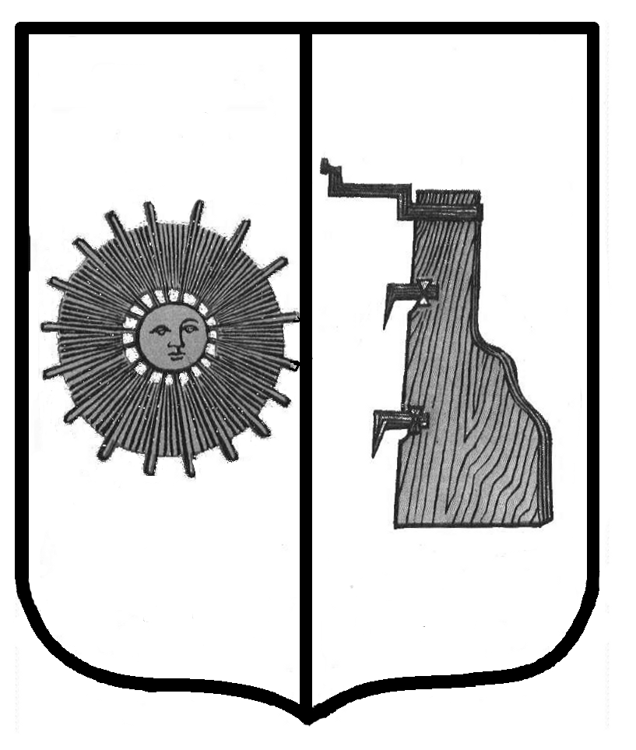

**Новгородская область**

**ДУМА БОРОВИЧСКОГО МУНИЦИПАЛЬНОГО РАЙОНА**

РЕШЕНИЕ

|  |  |  |
| --- | --- | --- |
| **14.10.2020** | № | **6** |

г.Боровичи

**О ходатайстве о награждении Почетной грамотой**

**Новгородской областной Думы**

В соответствии с Положением о Почетной грамоте Новгородской областной Думы, утвержденным постановлением Новгородской областной Думы от 25.01.2017 № 160-ОД, Дума Боровичского муниципального района **РЕШИЛА:**

ходатайствовать о награждении Почетной грамотой Новгородской областной Думы за многолетний добросовестный труд и заслуги в трудовой деятельности

Швыровой - лаборанта химического анализа ПАО «Мстатор»

Татьяны Алексеевны

Шихова - начальника участка водопроводных сетей

Валерия Николаевича муниципального унитарного предприятия

«Боровичский ВОДОКАНАЛ.

**Заместитель председателя**

**Думы муниципального района Л.А. Петрова**

кн